Základní škola a mateřská škola Pardubice, A. Krause 2344
Základní škola a mateřská škola Pardubice,
A. Krause 2344
530 02 Pardubice
tel.: 466 304 934
e-mail: skola@skolakr.cz
www.skolakr.cz

2.12.2024

Silent Wood.s.r.o.
Dřenice 116
Česká republika

Věc: Objednávka nábytku do kanceláře vedoucí školní jídelny

Objednáváme nábytek do kanceláře vedoucí školní jídelny dle cenové nabídky:

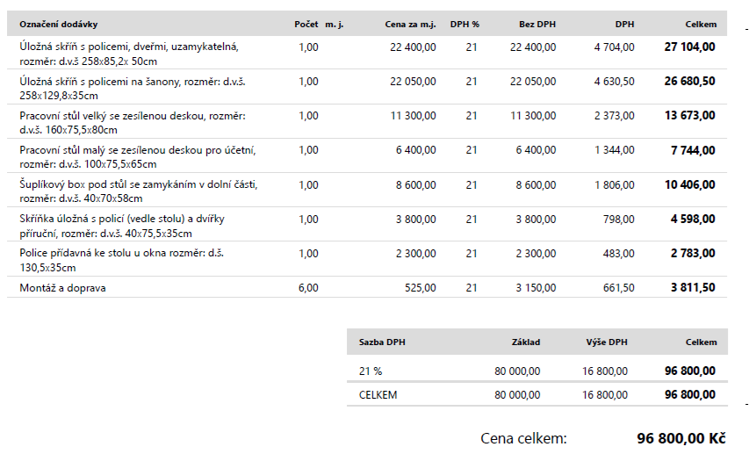
Realizace zakázky bude provedena do 31.12.2024.

Mgr. Daniela Ročková
ředitelka školy

